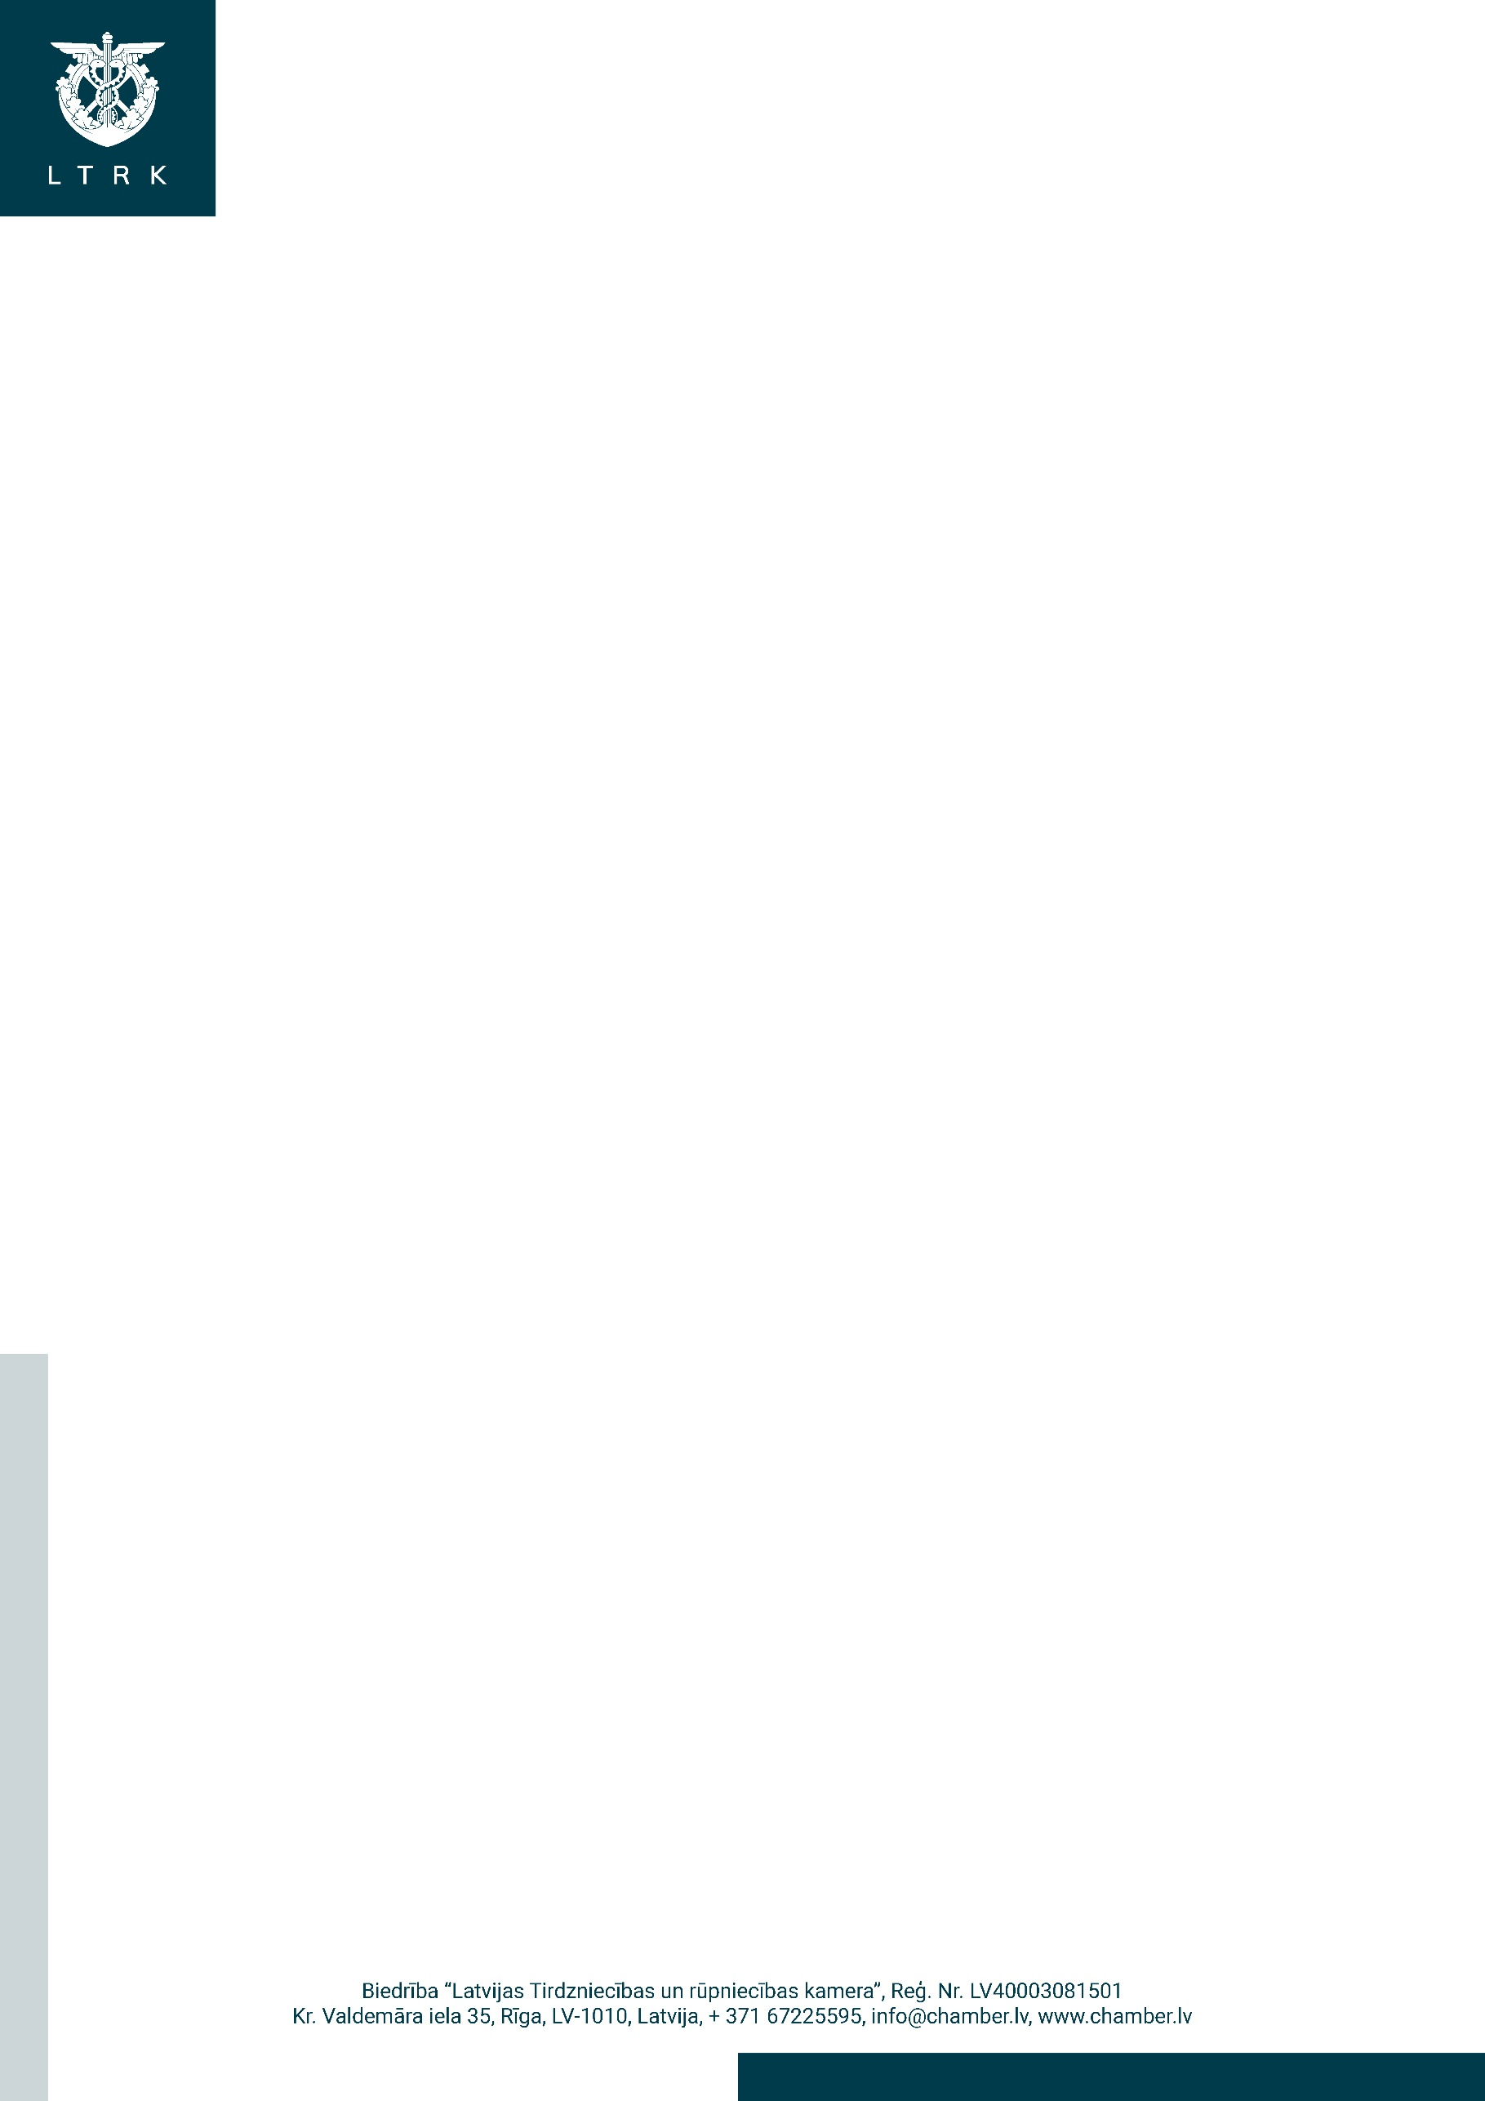

Rīgā

Satiksmes ministrijai
satiksmes.ministrija@sam.gov.lv

Datums skatāms laika zīmogā
Nr. 2021/417
Par pamatnostādņu projektu “Transporta attīstības pamatnostādnes 2021.-2027.gadam” (VSS-186)

Latvijas Tirdzniecības un rūpniecības kamera (turpmāk – LTRK) ir izvērtējusi Satiksmes ministrijas (turpmāk – SaM) izstrādāto pamatnostādņu projektu “Transporta attīstības pamatnostādnes 2021.-2027.gadam” (turpmāk – TAP) un atzinīgi to novērtē, īpaši tādu rīcību iekļaušanu, kas nodrošina pastāvīgu situācijas monitoringu un administratīvo šķēršļu identificēšanu tranzīta un loģistikas jomā ciešā sadarbībā ar nozares nevalstiskām organizācijām, kā arī attiecīgu priekšlikumu izstrādi un tālāku virzību Latvijas loģistikas sistēmas un nozares eksporta pakalpojumu konkurētspējas paaugstināšanā. Vienlaicīgi vēlamies vērst Jūsu uzmanību diviem nozīmīgiem aspektiem:

- kopējā transporta sistēma un komodalitāte.
Lai gan SaM, definē, ka TAP uzdevumi vērsti uz to, lai uzlabotu drošu, ērtu, pieejamu, uzticamu mobilitāti cilvēkiem un kravām, kā arī attīstītu energoefektīvus, komodālus pārvadājumus un efektīvus, gudrus, ilgtspējīgus risinājumus transporta un loģistikas pakalpojumu attīstībai, ietverot klimatnoturīgas infrastruktūras attīstību. LTRK uzskata, ka komodolitātei TAP projektā nav veltīta pietiekoša uzmanība, sašaurinot šo jēdzienu mērķos līdz multimodāliem risinājumiem sabiedriskā transporta savienojumiem. Vienlaikus, infrastruktūra, kravu transports un loģistika joprojām tiek skatīti pēc atsevišķiem sektoriem, neveidojot mūsdienīgu kopējo viedoto komodālo transporta sistēmu, piemērām, nav apskatīti tādi svarīgi komodalitātes paņēmieni kā kontreilieru pārvadājumi, transporta un muitas tehnoloģiju saiknes u.c.
Komodalitāte ir jēdziens, ko Eiropas Komisija 2006. gadā ieviesa transporta politikas jomā, atsaucoties uz “dažādu transporta veidu izmantošanu atsevišķi un kopā”, lai iegūtu “optimālu un ilgtspējīgu resursu izmantošanu”.
LTRK ieskatā uzņēmējiem un investoriem ir būtiski zināt: 1) salīdzinošus kritērijus pēc kuriem tiek vērtēti transporta veidu efektivitāte resursu izmantošanā, un 2) kā tiks nodrošināta dažādu transporta veidu un to infrastruktūras efektīvi savienojumi.
- ilgtspējīgs finansēšanas modelis.
Tradicionāli transporta lietotāji maksā akcīzes nodokļus, transporta nodevas un citas maksas. Šīs lietotāju maksas parasti ir taisnīgi un efektīvi veidi kā maksāt par transporta infrastruktūras uzturēšanu. Tomēr degvielas efektivitātes uzlabošana un plānotā pārēja uz bezemisijas transporta līdzekļiem mazina ienākumu potenciālu. Vienlaikus, iecerētā transporta attīstības programma, visticamāk, prasīs lielākas summas transporta sistēmas uzturēšanai. Šobrīt TAP projekts paredz tikai vienu segmentētu rīcību šajā jomā, proti: “Līdzsvarota finansēšanas modeļa nodrošināšana maksas par piekļuvi dzelzceļa infrastruktūrai konkurētspējas veicināšanai iekšzemes kravu un pasažieru pārvadājumos”.
LTRK ieskatā uzņēmējiem un investoriem ir būtiski zināt: 1) transporta sistēmas finansēšanas modeli kopumā; 2) salīdzinošus kritērijus pēc kuriem tiek vērtēti investīciju projekti, valsts finansējuma programmas infrastruktūras objektu finansēšana, un 3) privātā kapitāla piesaistīšanas iespējas un garantijas.
Šajā saistībā LTRK lūdzu izskatīt iespēju veikt šādus grozījumus TAP projektā:
- aizvietot 3. politikas rezultāta (3.PR) definīciju ar šādu:
“Nodrošināta konkurētspējīga un resursefektīva transporta un loģistikas sistēma”;
- papildināt 1.pielikumu ar:
4.1.4. uzdevums izstrādāt un īstenot kravu komodalitātes attīstības plānu, kurā ietvert nosacījumus kopējās transporta plānošanas sistēmas ieviešanai, un ieguldījumu novērtēšanas metodikas izstrādes veikšana;
4.1.5. uzdevums izstrādāt un īstenot ilgstpējīgu transporta sistēmas ieguldījumu finansējuma programmu, uzskatāmi atspoguļojot plānoto ieguldījumu ģeografiskās vietas un kritērijus pēc kuriem tiks atlasīti ieguldījumu projekti;
- papildināt 5.pielikumu ar finansējumu 4.1.4. uzdevumam esošā valsts budžeta ietvaros, plānojot valsts budžeta programmas 23.00.00 “Valsts autoceļu fonds” līdzekļu izlietojumu, kā arī iespēju robežās piesaistot ES finanšu instrumentus.

Ar cieņu,
valdes priekšsēdētājs Jānis Endziņš

DOKUMENTS IR PARAKSTITS AR DROŠU ELEKTRONISKO PARAKSTU UN SATUR LAIKA ZĪMOGU

